DB-JD96 热泵/压缩机电子膨胀阀测试装置
热泵技术是回收和利用低位热能的有效措施之一，研究和推广热泵技术对于节能有重要意义，随着这几年制冷技术的发展，热泵技术在我国得到日益广泛的应用。该装置可进行制冷循环过程和热泵演示，可观察制冷工质的蒸发、冷凝过程及压缩机的工作现象。
本实验系统采用热平衡法测量热泵与制冷压缩机的性能。系统主要由制冷压缩机、蒸发器、冷凝器、恒温水箱和电子膨胀阀等组成。采用传感器和检测仪表采集蒸汽压缩式制冷循环过程中的温度、压力、、压缩机功率、电流、频率等状态参数，经自行研制的数据采集板卡连接到计算机，基于面向对象技术开发的具有实时性高，界面设计人性化等特点的测控软件实现热力循环过程实时动态显示、性能参数测试和计算，构成具有检测、分析、记录、测试、绘图等多功能一体化的热泵-压缩机性能实验系统。
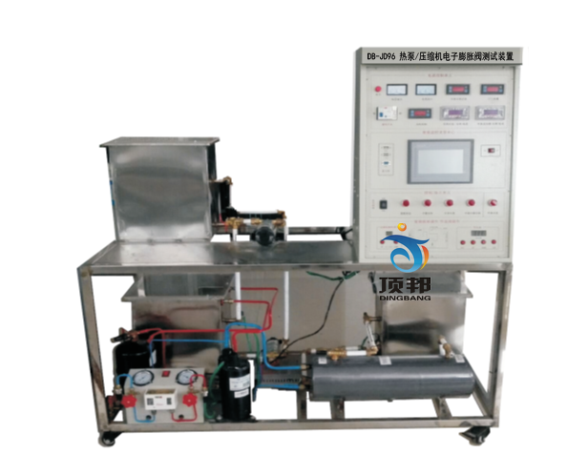

二、主要特点
1、 压缩机/变频
2、电子膨胀阀可以实现自行编程控制（验证各种控制算法）
3、实验过程和试验工况采用手动和自动相结合的控制方式
4、采用变频压缩机，、可手动调节输出频率30-100HZ
5、控制系统屏和面板 界面采用中英文。
6、数据动态实时更新、存储、曲线显示
7、热力循环过程的动画演示
8、可手动/调节电子膨胀阀的开度

三、技术性能
1.输入电源：单相三线～220V±10% 50Hz
2.工作环境：温度-10℃～+40℃， 相对湿度＜85%(25℃)， 海拔＜4000m
3.装置容量：小于等于1.5kVA
4.制冷剂：R22
5.制热量：4kW
6.重 量：200kg
7.外形尺寸（大约）：150cm×70cm×164cm
8.安全保护：具有漏电压、漏电流过流保护装置，安全符合国家标准。
四、主要配置
1、系统机组配备高低压保护系统、过载保护、等多重保护，确保系统安全、可靠、稳定的运行，不影响教学课程。
2、本实验装置采优质不锈锻造的热交换器，热交换效率高，安全可靠。水箱采用先进的拉丝银工艺，将时尚与顶级科技结合在一起，设备外观美观大方，水箱采用304不锈钢制造，经久耐用，不容易腐蚀、损坏。
3、整套实训装置集空气源热泵热机系统、电气控制系统、故障模拟系统于一体，工艺系统真实完整,结构清晰、紧凑，充分满足学生对实训的要求。
4、实训装置直观展示了热泵型热水器的系统结构、工作原理，可清楚的看到制热循环系统结构及主要部件的实物，系统还配置有交流电压表、交流电流表、温度表、真空压力表、使整个热泵系统的实时工作状态一目了然。
5、设备管路：设备在原貌基础面不改变其性能的情况下把原有制冷管路合理的整体移动到实验台加上，并加装了，高低压力保护器，工质液体可视镜，管路上采用不同的颜色，高压管为红色，低压管为蓝色，
6、制冷剂调节流量控制系统：
流量控制冷控制系统：专门用于空调系统中节流的开度控制，可以替代热力膨胀阀和毛细管，能达到良好的温度和制冷剂流量的控制效果，并能起到良好的节能作用。能实现制冷剂流量的自动调节，达到快速制冷、精确控温、节能等目的。具有可逆性，能实现制冷、制冷热状态下的流量自动控制。
1）多点温度检测：控制器同时检测系统的制冷蒸发器进口温度、制热蒸发器进口温度和回气管温度。检测的温度可以手动查询显示，传感器损坏时，显示故障代码。.
2）控制对象：500P开度设定。
3）控制参数可设置：控制器内所有与控制相关的温度参数和时间参数都可以调整，以适应不同的机组或节流设备。
4）温度和开度可显示查询：控制器所有检测到的温度都可以被查询开度也可以实时查询显示。
5）手动调节功能：在机组开发和调试阶段，可以通过控制器手动调整膨系统流量的开度，取得有效的试验数据。手动模式下，按一次该键开度减一。手动增加键在手动模式下，按一次该键则开度加一。
6） 制冷自动调节：制冷运行时，如果对应压缩机关闭，保持当前开度值不变。
压缩机启动后， 阀控制器每隔 60S时间调整一次的开度，调节依据是△T（ T 回气-T 制冷）
7）设置查询键：可查询关键点管路路温度，以方便设定调试温度。
8）数码管显示器：在线显示流量开度、温度以及故障代码。
7、 冷凝器、换热器1只，冷却方式：水冷。
8、蒸发器；蒸发器1只、冷却方式：水冷。
9、流量计；转子流量计2只
10、水泵、 锈钢水泵2只
11、压缩机变频控制模块一套
12、温度采集系统1套，16通道，
13触摸屏显示，数据动态实时更新、存储、曲线显示
五、系统功能
1、标准工况下的制冷量、制热量实验
变工况下的制冷量、制热量实验
2、模拟产生各制冷系统参数变化对制冷性能和制热能效比的影响
3、系统主要性能参数的计算
4、定频压缩机性能测试
5、进行制冷循环过程和热泵演示，可观察制冷工质的蒸发、冷凝过程及压缩机的工作现象。
6 、变频压缩机性能测试
7、电子膨胀阀的调试，

